2007年美国中学生数学建模竞赛竞赛试题（中文）
问题：烟雾警报器
火灾是导致意外死亡的一个主要原因。这是很重要的，大家必须采取一切预防措施，做可能的防范，以随时准备应付火灾紧急状态。
所有致命火灾中的一半以上发生在下午10时到上午6时之间，这个时间段内通常大家都在家里睡着了。烟雾警报器可以在你睡眠的时候提醒你有火情。烟雾警报器能留出足够的时间，以便于安全疏散吗？
建立一个数学模型，确定烟雾警报器安装的数量和位置，以提供最大的疏散时间。还包括一个模型，以确定居家消防灭火器的安装数目和位置。建立一个整个家庭从一到两层的房子中撤离的数学模型。
为您当地的消防部门准备一个向社区的通知，其中包括你的数学模型的主要成果。
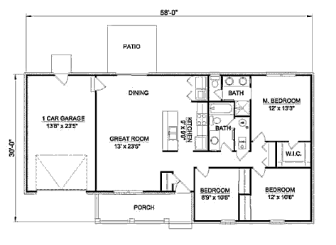
一层的房子
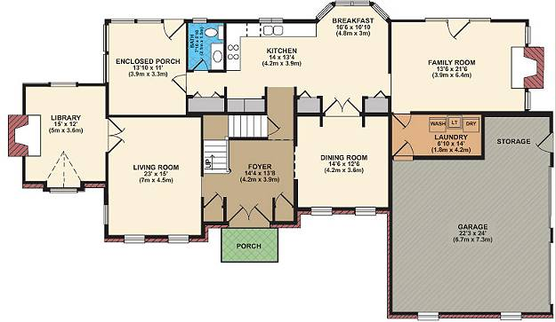
两层房子的底层
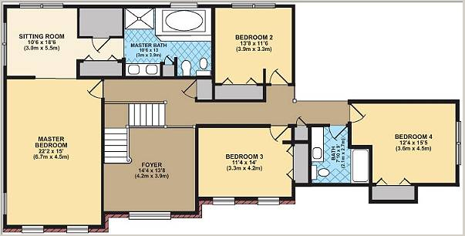
两层房子的顶层

B题 问题：租车
有些人当他们将要做一个长途旅行的时候，他们会租一辆汽车。通常他们会选择节省金钱。即使他们不吝惜钱，他们也会认为"如果车在旅行中坏了，问题是出租公司的" ，这一点使得租金是值得的。分析这种情况，并确定在什么条件下，租用一辆汽车是一个比较适当的选择。对自己拥有的汽车，确定里程限制，并确定对于司机和她的家人来说可接受的损益平衡点。

